Polaritet
Opsummering af regler:
- Polære stoffer kan blandes med polære stoffer og upolære stoffer kan blandes med upolære stoffer.
- For små molekyler er form og polaritet af afgørende betydning for om de kan blandes med vand.
- For større molekyler er forholdet mellem hydrofobe og hydrofile grupper afgørende – som tommelfingerregel ophæver 4 carbonatomer med hydrofobe grupper virkningen af en hydrofil gruppe.
1. O₂
a. Beregn forskellen i elektronegativitet mellem de bindende atomer i dioxygen.
b. Er bindingen polær eller upolær?
c. Er O₂ et polært molekyle?
d. Kan O₂ opløses i vand?

2. CCl₄
a. Beregn forskellen i elektronegativitet mellem de bindende atomer i carbondioxid.
b. Er bindingerne polære eller upolære?
c. Er det et polært molekyle?
d. Kan det opløses i vand?

3. Marker hydrofile grupper (med blåt) og hydrofobe grupper (med rødt) i nedenstående molekyler og giv et skøn over om molekylerne er hydrofile eller hydrofobe. Hvilke molekyler er opløselige i vand og hvilke er ikke?
a. CH₃OH
b. CH₃CH₂OH
c. CH₃CH₂CH₂CH₂CH₂OH
d. CH₄
e. CF₄
f. CH₃CH₂NH₂
g. CH₂OHCH₂CH₂CH₂CH₂OH
h. CO₂

4. Marker hydrofobe og hydrofile grupper og vurder om følgende forbindelser er polære eller upolære og derudfra om de kan blandes med vand.
- Fedtsyre
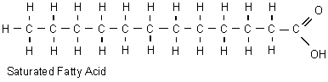
- Glucose
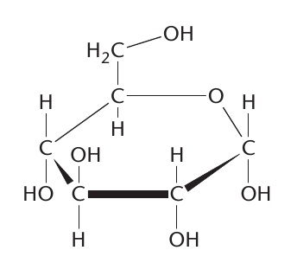
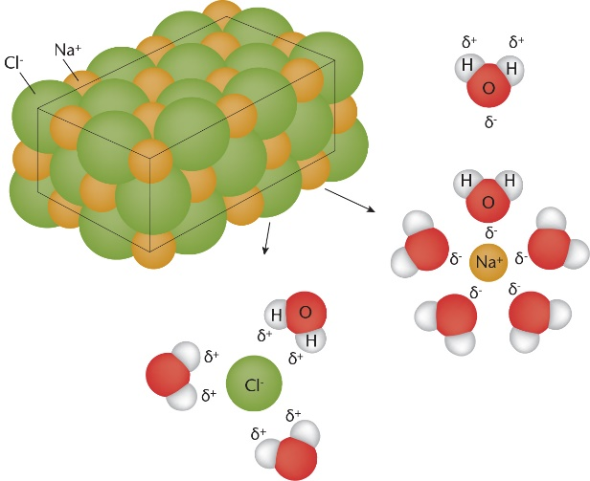
5. Angiv delladninger i vandmolekylet. Forklar herefter hvorfor natriumchlorid kan opløses i vand

